**ТЕРРИТОРИАЛЬНАЯ ИЗБИРАТЕЛЬНАЯ КОМИССИЯ**

**ХОМУТОВСКОГО РАЙОНА КУРСКОЙ ОБЛАСТИ**

**__________________________________________**

**307540, п.Хомутовка, ул.Калинина, д.3, тел.: 2-15-36**

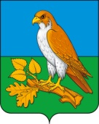

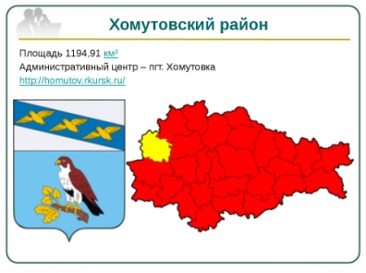

25 мая 2023 года состоялось заседание территориальной избирательной комиссии Хомутовского района. Рассмотрено 2 вопроса. Решением ТИК утверждены составы 17 участковых избирательных комиссий со сроком полномочий на 5 лет (2023-2028гг.).

Предложения по кандидатурам в составы УИК поступили от 6 политических партий: Единая Россия, КПРФ, ЛДПР, Справедливая Россия–за Правду, Новые люди, Российской партии пенсионеров за социальную справедливость в Курской области. По предложению партий назначено 82 человека. Также в состав УИК назначены кандидатуры, предложенные собранием избирателей по месту жительства (31 чел.), по месту работы (26 чел.) и Собранием депутатов поселений (6 чел.).

Всего в составы УИК назначено 145 членов с правом решающего голоса.

|  |  |
| --- | --- |
| C:\Users\NesterovaGI\Downloads\image-26-05-23-10-27 (1).jpeg | Для отбора кандидатур для назначения в составы УИК проводилась процедура рейтингового голосования. Члены ТИК, присутствовавшие на заседании, голосовали за каждую кандидатуру, предлагаемую в состав УИК. По итогам голосования в состав УИК назначались кандидатуры, набравшие наибольшее количество голосов членов ТИК.  На заседании ТИК рассмотрен также вопрос о назначении председателей участковых избирательных комиссий. Решением ТИК назначены 17 председателей, 3 из них - назначены на эту должность впервые. Все вновь назначенные председатели УИК имеют высшее или среднее профессиональное образование, опыт организации и проведения выборов. |

